ALUNO (A):

DATA DA PROVA: / / 2021
LISTA DE RECUPERAÇÃO - QUÍMICA

SÉRIE: 2º ANO

TURMA: A 4º BIMESTRE

PROFESSOR: KLEYTON
Nota:

Nº DE QUESTÕES:
20

Conteúdo: Compostos Oxigenados, Isomeria Geométrica e óptica.

01- Dar a nomenclatura oficial do seguinte composto orgânico:
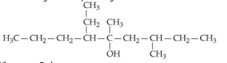

a) 6 – etil – 3,5 – dimetil – nonan-5-ol
b) 5 – etil – 3,6 – dimetil – nonano
c) 2,4 – dietil – 5 - propil – hexano
d) 5 – etil – 3 – metil – 6 – propil - heptano
e) 4 – etil – 5,7 – dimetil – nonan-5-ol

02 - O composto abaixo pelo sistema I.U.P.A.C., é:
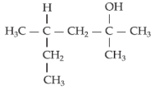

a) 2-metil-4-etil pentan-2-ol
b) 2-etil-4-metil pentan-4-ol
c) 2,4-dimetil hexan-2-ol
d) 3,5-dimetil hexan-5-ol
e) 4-metil-heptan-2-ol

03 - Os feromônios são substâncias químicas usadas na comunicação entre indivíduos da mesma espécie. A mensagem química tem como objetivo provocar respostas comportamentais, tais como balarme, produção de alimentos, acasalamento, entre outras. As formigas produzem um feromônio de alarme,
no caso de luta, cuja fórmula estrutural é:

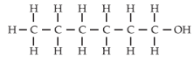
04 - A nomenclatura oficial IUPAC para esse composto orgânico é:
a) 1-hexanol
b) 1-hexano
c) 1-ciclohexanol
d) 1-hexanona
e) 1-hexanal

05 -O composto

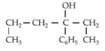

pelo sistema IUPAC, é o:
a) 3-fenil-3-hexanal
b) propil-n-metil-fenil-carbinol
c) 4-fenil-4-etilbutanol
d) propil-fenil-etilcarbinol
e) 3-fenil-3-hexanol

06 - O nome sistemático, de acordo com a IUPAC, para a estrutura abaixo é:
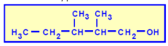

a) 2,3-dimetil pentan-1-ol.
b) 2,3-dimetil pentanol.
c) 2-metil 3-etil butan-1-ol.
d) 2-metil heptan-5-ol.
e) 5-metil 2-heptanol.

07 - O metil isobutilcarbinol, segundo as regras de nomenclatura da IUPAC, é chamado:
a) 2,2-dimetil butan-3-ol.
b) 3,3-dimetil butan-2-ol.
c) 2,2-dimetil propanol.
d) 2-metil butan-2-ol.
e) 4-metil pentan-2-ol.

08 -A vanilina é um composto orgânico de função mista entre as quais se encontram:
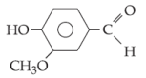
a) fenol, éter e aldeído.
b) álcool, cetona e éter.
c) fenol, cetona e ácido carboxílico.
d) álcool, éter e aldeído.
e) fenol, éter e ácido carboxílico.

09 - A alternativa que apresenta um nome possível para um composto de fórmula molecular C5H10O é:
a) pentan-2-ona
b) ácido pentanóico
c) etoxipropano
d) etanoato de propila
e) pentan-2-ol

10 - O nome correto do composto cuja estrutura está representada é:
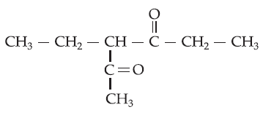
a) 3-etil-2,4-hexanodiona
b) 4-etil-3,5-hexanodiona
c) 4-acetil-3-hexanona
d) 3-acetil-4-hexanona
e) 1-metil-3-etil-1,3-pentanodiona
11 - O bactericida FOMECIN A, cuja fórmula estrutural é:
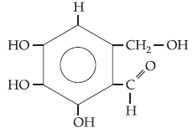

O mesmo apresenta as funções de:
a) ácido carboxílico e fenol.
b) álcool, fenol e éter.
c) álcool, fenol e aldeído.
d) éter, álcool e aldeído.
e) cetona, fenol e hidrocarboneto.

12 - O ácido fórmico, sendo o ácido carboxílico mais simples, é representado pela fórmula molecular:
a) HCO2
b) H2CO
c) H2CO2
d) H3CO
e) H3CO2

13 -Entre os compostos de fórmulas
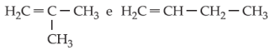
tem-se isomeria:
a) de cadeia.
b) de posição.
c) de função.
d) cis-trans ou geométrica.
e) de tautomeria.

14 - Os compostos abaixo representam isômeros:

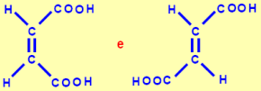
a) de cadeia.
b) de função.
c) de posição.
d) de compensação.
e) geométricos.

15 - Dados os seguintes compostos orgânicos:
I . (CH3)2C=CCℓ2
II . (CH3)2C=CCℓCH3
III . CH3CℓC = CCℓCH3
IV. CH3FC = CCℓCH3
assinale a opção correta:
a) Os compostos I e III são isômeros geométricos.
b) Os compostos II e III são isômeros geométricos.
c) O composto II é o único que apresenta isomeria geométrica.
d) Os compostos III e IV são os únicos que apresentam isomeria geométrica.
e) Todos os compostos apresentam isomeria geométrica.

16 - Qual das fórmulas abaixo pode corresponder à de dois compostos: um cis e outro trans?
a) CH3–CH3
b) CH2=CH2
c) CHCℓ=CHCℓ
d) CCℓ2=CH2
e) CH2=CHCℓ

17 - Dados os compostos:
I. but-2-eno.
II. pent-1-eno.
III. ciclopentano.
IV. 1,2-dicloro ciclobutano.
Apresentam isomeria geométrica:
a) apenas I e II.
b) apenas II e III.
c) apenas I, II e III.
d) I, II, III e IV.
e) apenas I e IV.

18 -Para que a estrutura abaixo indique um composto que tenha atividade ótica, devemos substituir os grupos R e R’ por:
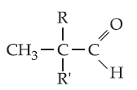

a) metil, etil.
b) etil, propil.
c) hidroxila, metil.
d) metil, metil.
e) metil, hidrogênio.

19 - Quantos isômeros opticamente ativos podem existir correspondendo à fórmula abaixo?
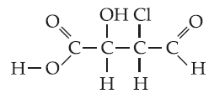
a) 2
b) 4
c) 6
d) 8
e) 10

20 - Considere as fórmulas estruturais seguintes.

I) CH2(OH) - CH2(OH)
II) CH3 - CH(OH) - CH2 - CH3
III) CH2(OH) - CH = CH - CH3
IV) CH2(OH) - CH = CH2
Há isômeros ópticos e isômeros geométricos, respectivamente, nos compostos representados por:
a) I e II.
b) I e IV.
c) II e III.
d) II e IV.
e) III e IV.

